附件1
采购需求明细

一、项目采购需求
序号 | 采购项目名称 |  | 服务内容 | 数量  单位 | 项目要求
1 | 广西中医药大学阿平湖周边柳树优化服务项目 |  | 1.迁移现有黄金香柳树 33 棵，地径 6‑8 厘米至校内指定区域；  2.采购新种垂柳 33 棵，地径 13‑15 厘米，树形完整健康；  3.树坑草坪修复。 | 项 | 费用包括：柳树迁移服务费（起挖、运费、吊车费、土球包扎材料、种植土、有机肥、树干营养液、生根剂、叶面肥）；新垂柳苗木采购、种植服务费（运费、吊车费、土球包扎材料、种植土、有机肥、树干营养液、生根剂、叶面肥）；在1 年质保养护期内（植株包活），若新种垂柳出现死亡或树形残缺或病虫害严重等情况，乙方需承担更换同品质垂柳植株的费用，且甲方无需再向乙方支付任何额外费用。
二、商务需求
服务期限及地点 |  | 1、服务期限：合同签订之日起 15 个工作日内完成柳树迁移及垂柳种植，服务项目完成并验收合格之日起一年质保养护期，在一年质保养护期内（植株包活），若新种垂柳出现死亡或树形残缺或病虫害严重等情况，乙方需承担更换同品质垂柳植株的费用，且甲方无需再向乙方支付任何额外费用。  2、服务地点：广西中医药大学仙葫校区。
付款条件 |  | 1、甲方每次付款前，乙方应开具相应金额增值税普通发票的发票给甲方，甲方收到发票后30个工作日内付款。  2、服务项目完成并验收合格后，甲方支付合同款的50%人民币  3、余款（无息）在质保养护期满且无质量问题时付清。
三、▲其他要求

单项单价投标报价。
本项目报价总价须包含如迁移和采购苗木、运输费、装卸费、安装费、1年养护费（包活）等全部费用；以及包括：柳树迁移服务费（起挖、运费、吊车费）；新种垂柳种植养护服务费（苗木采购费、土球起吊包扎材料费、种植土、有机肥、树干营养液、生根剂、叶面肥）；在一年质保养护期内，若新种垂柳出现死亡或树形残缺或病虫害严重等情况，乙方需承担更换同品质垂柳植株的费用，且甲方无需再向乙方支付任何额外费用。
3、供应商应采取合理措施保障服务的安全性，自愿承担一切风险和责任。如因可能遭受的任何纠纷或损失应当由供应商承担全部责任。
4、供应商应充分考虑供货成本及参数要求再进行报价。
5、验收：垂柳种植在甲方指定地点后，甲方应依据本合同及采购需求文件上的标准及时进行验收。如发生所与约定不符的情况，甲方有权要求乙方进行更换、补种，因此造成逾期交付的，乙方应承担逾期交付的违约责任。乙方应在接到甲方要求后7日内予以补救，所产生的费用及法律后果由乙方承担。
6、乙方逾期交付的，每逾期一日，应按逾期交货总额 3‰向甲方支付违约金。逾期超过约定日期7日不能交付的，甲方有权解除本合同，并要求乙方支付合同总额 20 %的违约金。
7.垂柳种植的场地如图所示：
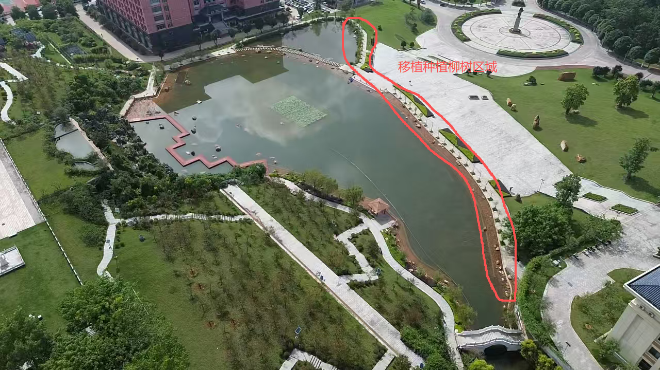
- 采购的垂柳树形、树貌参照图：
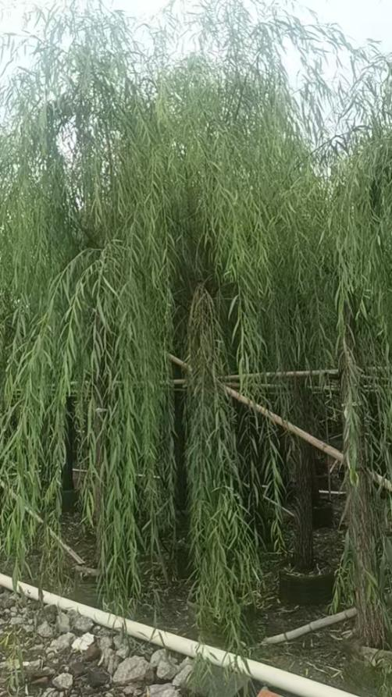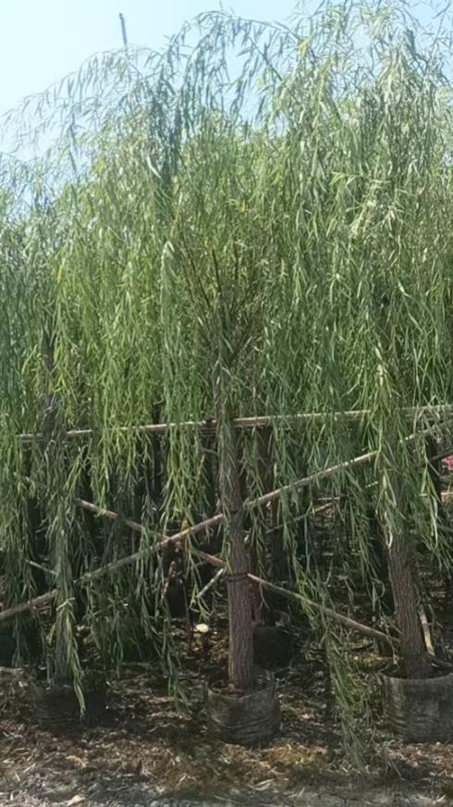

附件2：采购需求及响应报价表
项目名称: 广西中医药大学阿平湖周边柳树优化服务项目
说明：1.本需求中的相关参数有不明确或有误的，报价人请以详细、正确的参数另做附件。
- 报价人必须自行为其报价产品或服务侵犯其他供应商担相应法律责任。
一、采购需求
序号 |  | 采购项目名称 |  |  |  |  | 数量单位 | 采购需求
1 |  | 广西中医药大学阿平湖周边柳树优化服务 |  |  |  |  | 项 | 详见附件3：采购需求
二、供应商响应情况
附件3参数响应情况：无偏离 ； 商务响应情况：无偏离
三、供应商报价（必要时可另附清单）
报价说明：报价总价须包含如迁移和采购苗木、运输费、装卸费、安装费、1年养护费（包活）等全部费用。
序号 | 名称 |  | 服务内容 | 计量单位 | 总量 | 单价/元 | 合计（元）  （总量×单价） | 备注
1 | 广西中医药大学阿平湖周边柳树优化服务项目 |  | 1.迁移现有黄金香柳树 33 棵，地径 6‑8 厘米至校内指定区域；  2.采购新种垂柳 33 棵，地径 13‑15 厘米，树形完整健康；  3.树坑草坪修复。 | 项 | 1 |  |  | 费用包括：柳树迁移服务费（起挖、运费、吊车费、土球包扎材料、种植土、有机肥、树干营养液、生根剂、叶面肥）；新垂柳苗木采购、种植服务费（运费、吊车费、土球包扎材料、种植土、有机肥、树干营养液、生根剂、叶面肥）；在1 年质保养护期内（植株包活），若新种垂柳出现死亡或树形残缺或病虫害严重等情况，乙方需承担更换同品质垂柳植株的费用，且甲方无需再向乙方支付任何额外费用。
报价总价：¥ 元（大写人民币： 元）

供货商名称（盖章）：
法定代表人或委托代理人（签字）
联系人及联系电话：
报价日期： 年 月 日

附件3：
需求调查回复函

广西中医药大学：
根据贵单位发布的“广西中医药大学阿平湖周边柳树优化服务项目”，我公司符合公告规定的资格条件，经我公司研究决定，我公司愿意参与该项目的需求征集，我公司承诺在本次需求征集中无其他不符合法律法规的行为。

附：公司《营业执照》及相关资质证书复印件

公司名称（盖章）：
联系人姓名：
联系人电话：
联系人邮箱：
日期：

